عناوين درس‌های رشته اقتصاد کشاورزی
(اصلی، پیش دانشگاهی)

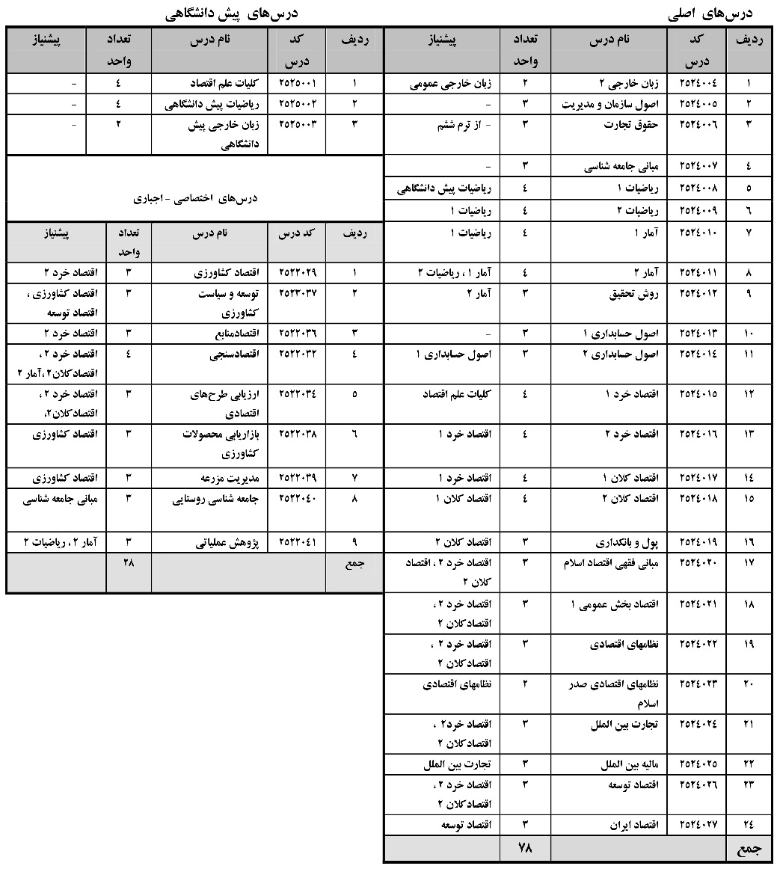

عناوين درس‌های رشته اقتصاد کشاورزی
(اختصاصی–اختیاری، عمومی)

